Муниципальное автономное общеобразовательное учреждение
средняя общеобразовательная школа № 2

Внеурочное занятия по курсу

«Основы православной культуры»

4 класс

«Добро и зло. Добрые слова».

Разработала: учитель начальных классов
Охрименко М. Н.

-2014-

Разработка внеурочного занятия по курсу «Основы православной культуры». 4 класс.

Тема: «Добро и зло. Добрые слова».

Тип занятия: занятие формирования нового знания через иллюстративно-диалоговое объяснение с использованием компьютерных технологий.

Технология проведения занятия: педагогическая мастерская.

Цель занятия: разработка духовно-нравственных понятий «добро» и «зло».

Задачи занятия:

1. Раскрыть перед учащимися христианский смысл значения слов
«добро» и «зло»;

2. Дать понятие о добрых словах как одном из способов выражения
христианской добродетели «доброта»

3. Закрепить такие понятия как благочестие, заповеди, милосердие;

4. Развивать познавательную активность, коммуникативные навыки,
навыки культуры общения, творческие способности учащихся;
5. Воспитывать взаимоуважение, предупредительность в общении.

Оборудование: у учителя:

1.мультимедийное обеспечение (электронная презентация, сопровождающая рассказ учителя в течение урока);

2. запись на классной доске «Относись к людям так, как хочешь, чтобы относились к тебе»;

3. музыкальные записи (песни «Дорогою добра», «Маленькая страна», «Маленький принц»).
у учащихся: Раздаточный материал.

Ход занятия.

1. Мотивация учебной деятельности.
Слайд №1. Рисунок счастливого детства. Музыкальное сопровождение – песня «Маленькая страна» (фрагмент).
Перекресток дорог – перекресток опять,
Перед выбором снова стою я:
По какой из дорог предстоит зашагать,
Чтобы жизнь не прожить мне впустую…

2. Актуализация базисных знаний.
Слайд №2. Рисунок дорог, по которым можно пойти в жизни.
- Представьте, что вы стоите на перекрестке дорог, как в сказке. Одна дорога приведет вас к богатству – материальным благам, другая – к славе, третья – к здоровью, четвертая – к уважению людей. Дорог вокруг так много. Какую же выбрать, чтобы идти по ней всю жизнь.

- А можно все эти дороги объединить в одну?
- Что это будет за дорога? Как её можно назвать?

На доске: Рисунок дороги «добра»
- Жизнь, не сказка. В жизни нет волшебников, которые взмахом волшебной палочки сделают вашу жизнь доброй.

. Упражнение «Весы добра и зла».
- Чего на земле больше: добра или зла? Может быть, нам помогут это
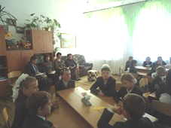
узнать чашечные часы? На одну чашу весов мы будем класть
“зло” (таблички - зависть, жадность, грубость, предательство, война,
ложь). Чтобы победить зло, надо постараться, чтобы перевесила чаша
весов с “добром”. Давайте вспомним, какие добрые дела вы совершили
и по капельке положим их на чашу весов с “добром” (дети называют
добрый поступок и кладут свою “капельку” приготовленные заранее
сердечки из картона).
- От кого зависит, какой будет ваша жизнь?
Работа в группах:
- Выберите из предложенных слов те, которые помогут сделать вашу жизнь доброй и красивой:
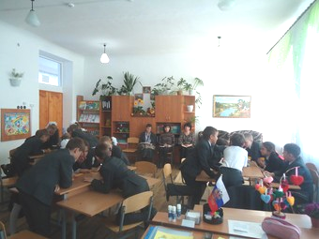
Слайд №3. Запись слов: честность, сострадание, жестокость, целеустремленность, жадность, верность, любознательность, сила воли, равнодушие, послушание, отзывчивость, скромность, доброжелательность, умение общаться.
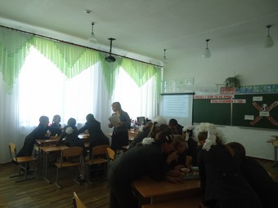
- Поговорим об умении общаться.
- Как вы общаетесь друг с другом, при помощи чего? (слова, мимика, жесты)
- С помощью каких слов человек выражает доброжелательное отношение к людям?
- Как в народе называют такие слова? (добрые, сердечные)
Работа в группах 1,2 группы: разделить добрые слова на группы;
- Как вы разделили слова на группы? (ответы учащихся)
3 группа ребят
задание №2.
составить пословицы о добром слове.(пазлы)
- Какие пословицы о добром слове у вас получились? («С добрым словом жить в радость», «Доброму слову добрая память», «Доброе слово – ключ, открывающий сердца», «Доброе слово дороже золота», «Доброму слову и кошка рада» и т.д.)
Какие пословицы о добре и зле подготовили вы?
- Какая из составленных пословиц вам больше всего по душе? Почему?
- А часто вы дарите людям добрые слова?
- На прошлой неделе я попросила ребят 1 группы провести небольшое исследование о том, насколько вежливы наши первоклассники.
Результаты исследования на слайде:

Слайд №4.

1. Как первоклассники здороваются с учителями?
Из 23учеников поздоровались только 14.

2. Как первоклассники здороваются друг с другом?
Из 23 учеников поздоровались только 11.
- Какой можно сделать вывод? (не все дети вежливы, не все знают добрые слова, не все внимательны друг к другу)
- Что же делать? Как помочь нашим первоклассникам стать более доброжелательными и вежливыми? (своим примером, рассказать им о вежливых словах, о том, как они важны)

5. Обобщение ранее изученного материала в ходе выполнения практической работы.
- Но прежде мы должны подготовиться. Я предлагаю подарить первоклассникам необыкновенную корзину с цветами. На каждом лепестке цветка вы напишите доброе слово, которое им пригодится в жизни( работу выполняют ребята 1 и 2 группы).
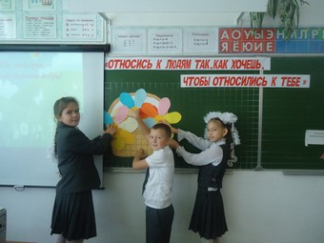
Работать будем в группах. Для 3-й группы задание будет особое: нужно записать для первоклассников пословицы о добрых словах.

Слайд №5.
1. Написать на лепестках слова благодарности;
2. - слова приветствия;
3. - слова прощания;
4. - слова просьбы и извинения;
5. – пословицы о добрых словах.
(во время выполнения работы звучит песня «Дорогою добра»)
(подведение итога выполненной работы: составление букета)
- Думаю, что наш букет малышам очень понравится и будет для них полезен: они узнают много новых добрых слов.
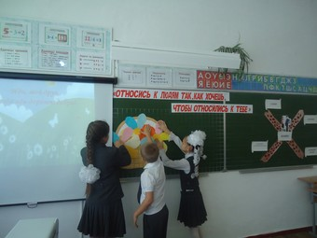

Слайд №6.
Слово пуще стрелы разит.
Лишнее говорить – себе вредить.
Слово не воробей – вылетело – не поймаешь.
- Какие добрые советы первоклассникам можно дать с помощью этих пословиц?
(не говори обидных слов; не говори лишнего; сначала подумай – потом скажи…)
- Как вы думаете, какое слово для человека самое доброе, самое близкое и дорогое? (его имя)
- Всегда ли вы обращаетесь к друзьям и одноклассникам по имени?
- Какими словами вы иногда заменяете имена? (клички, дразнилки)
- Можно ли назвать клички и дразнилки хорошими, добрыми словами? (нет)
- Как к таким словам относятся разные люди? (иногда с юмором; часто обижаются)
- О чём нужно помнить, обращаясь к кому-либо? (о чувствах человека)
- Послушайте стихотворение о том, как может плохое или необдуманное слово ранить человека: (чтение учениками стихотворения Т. Дашкевич «Обидное слово») подготовили ребята 2 группы:

Обидное слово.

Обидное слово, обидное слово!
Как больно ударить умеет оно!
Змеёй ядовитой ужалить готово,
Ужалит, и станет на сердце темно.

И тот, кто обидел, и тот, кто обижен,
И тот, кто унизил, и тот, кто унижен,
Хотя миновала уж ссоры гроза.
Молчат и не смотрят друг другу в глаза.

Послушай совета, мой друг, на года:
Будь добрым и вежливым в жизни всегда,
Хорошее только старайся творить
И слов унизительных не говорить!

6. Рассказ учителя.
- Послушайте притчу, которая произвела на меня огромное впечатление:
«Жили два друга. И вот один из них позавидовал другому и стал распространять о нём плохой слух: якобы последний живёт не по-христиански, делает зло и хищением и ложью приобретает себе славу. Вскоре клевета сделала своё дело.
От этого человека отвернулись все друзья и знакомые, и он пришёл в большую бедность.
Впоследствии, оклеветавший своего друга, раскаялся и пришёл просить у него прошения. Но тот ему сказал: «Возьми мешок лебяжьего пуха, в сильную бурю залезь на высокое дерево и вытряхни его, тогда и приходи ко мне».
Последний всё сделал, как ему было велено и пришёл за прощением к бывшему другу. Но тот сказал: «Теперь иди и собери весь пух до единой пушинки». На это клеветник ответил: «Это невозможно, потому что ветер разнес пух по всей Вселенной».
И сказал ему бывший друг: «Так невозможно и мне вернуть ту славу и честь перед моими ближними, которые отнял ты у меня своей клеветой».
- Какова сила слова?
- Какая пословица определяет смысл притчи?

- Какую христианскую заповедь нарушил клеветник?

НЕ ЛЖЕСВИДЕТЕЛЬСТВУЙ.
Не произноси ложного свидетельства на ближнего своего

- Как вы думаете, простит ли когда-нибудь его бывший друг? Объясни.(простит)
Давайте вспомним нагорную проповедь Христа
О прощении ближнего. О чём в ней говорится?
“Прощайте, и прощены будете", сказал Иисус Христос. "Потому что если вы будете прощать людям согрешения их, то простит и вам Отец ваш Небесный; а если не будете прощать людям согрешения их, то и Отец ваш не простит вам согрешений ваших".
Какой православный праздник о прощении вы знаете?
Прощеное воскресенье — последнее воскресенье перед Великим постом или седьмое воскресенье перед Пасхой. В этот день в церквях на литургии читается Евангелие с частью из Нагорной Проповеди, где говорится о прощении обид ближним, без чего мы не можем получить прощения грехов от Отца Небесного, о посте, и о собирании небесных сокровищ. Христиане в этот день просят друг у друга прощения грехов, ведомых и неведомых обид и принимать все меры к примирению с враждующими. Это первый шаг на пути к Великому посту. Поэтому это воскресенье принято называть Прощеным воскресеньем.
- Ребята, а можно победить зло добром?
Вот об этом нам расскажет группа заранее подготовленных ребят
Сценка:
ПОБЕЖДАЙ ЗЛО ДОБРОМ
ДЕЙСТВУЮЩИЕ ЛИЦА: Бабушка, Петя, Сережа
АВТОР: День прошедший догорает.
Вечер тихий наступает.
Только слышно там и тут
Птички весело поют.
Солнце яркое устало,
Поработало немало.
И теперь спешит опять,
Поскорей умчаться спать.
На крыльце сидит старушка,
Перед ней лежит игрушка.
За игрушкой внук стоит,
И старушке говорит.
ПЕТЯ: Дал машину я Сергею,
А теперь и сам жалею.
И зачем я только дал?
Всю машину он сломал.
И теперь стоит, смеется,
Да еще не сознается.
Говорит, была такая,
Будто я его не знаю.
Не прощу ему я это.
Ты мне только посоветуй,
Что мне делать? Как мне быть?
Как Сергею отомстить?
АВТОР: Смотрит бабушка на внука.
Говорит ему
БАБУШКА: А ну-ка! Подойди ко мне поближе.
Я ведь, знаешь, плохо вижу.
Сядь со мною на крылечко,
Успокой свое сердечко.
Мы сейчас поговорим,
Как Сергею отомстим.
Помнишь, я тебе, мой милый,
Об Иисусе говорила?
Как Он по земле ходил,
Как Он грешников любил.
Как, горя святой любовью,
Он больным давал здоровье.
Как несчастных утешал,
Как обиды всем прощал.
И слова его звучали,
Чтобы мы врагов прощали,
Чтобы как друзей любили,
Чтоб добром за зло платили.
Хочешь ты, как Он любить?
На Него похожим быть?
АВТОР: Внук кивает
ПЕТЯ: Да, конечно.
АВТОР: Глубоко вздохнул сердечно,
А потом сказал, робея
ПЕТЯ: Только как же быть с Сергеем?
АВТОР: Молвит бабушка тогда
БАБУШКА: И учил Христос всегда,
Если враг голоден твой,
Накорми его, родной.
Если враг твой хочет пить,
Постарайся напоить.
АВТОР: Петя молча это слушал.
Молча пил и молча кушал.
И потом, в постели лежа,
Долго думал о Сереже.
А на утро, встал с постели,
Только петухи пропели.
Солнце красное встает,
Петя завтракать идет.
Он в веселом настроенье
Молока попил с печеньем.
Что-то думает, сидит
И на бабушку глядит.
Кто-то бабушку позвал,
Внук со стула сразу встал.
Быстро принял он решенье.
Положил в карман печенье,
Взял он кружку с молоком
И во двор бежит бегом.
Как чудесно солнце греет!
Увидал Он там Сергея.
И кричит ему
ПЕТЯ: Сергей! Подойти ко мне скорей!
Да не бойся подходить, я тебя не буду бить.
АВТОР: Подошел Сергей к порогу.
На Петра глядит с тревогой.
Тот с приветливым лицом
Держит кружку с молоком.
Говорит ему
ПЕТЯ: Сережа! Хочешь кушать ты, быть может?
АВТОР: А Сергей ему в ответ прошептал
СЕРГЕЙ: Да вроде, нет…
АВТОР: Петя смотри с сожаленьем
Ах, как жалко!
И с волненьем говорит
ПЕТЯ: А может быть, ты Сережа хочешь пить?
Вот, давай попьем с тобою, знаешь, вкусное какое!
АВТОР: И Сергею прямо в рот
Кружку с молоком сует.
А Сергей стоит невесел,
Низко голову повесил.
Прямо под ноги глядит
И тихонько говорит.
СЕРГЕЙ: Петя, где твоя машина?
Мы ее сейчас починим.
АВТОР: Помолчал, потом сказал
СЕРГЕЙ: Это я ее сломал
КОНЕЦ
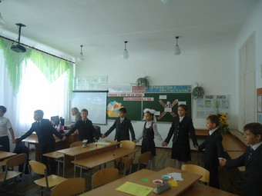
7. Рефлексия.
(дети становятся в круг, держатся за руки; звучит музыка «Маленький принц»)
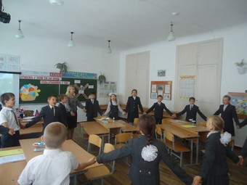
- Представьте, что вы стоите на пороге своего дома. Впереди дорога, по которой вам предстоит пройти жизнь. У каждого она своя, но, я надеюсь, что вы пройдете по своей дороге с гордо поднятой головой, живя с добром в сердце. А какие слова вам будут в этом помогать? Давайте каждый скажет по одному хорошему, доброму слову (дети говорят добрые слова).
- Друзья мои, внушайте людям веру,
И чаще говорите «Добрый день»,
И следуйте хорошему примеру,
Продляйте добрым словом жизнь людей!
Дети исполняют песню «Дорогою добра»
8. Итог урока. Домашнее задание.
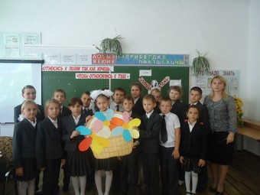
- Вы сегодня хорошо поработали. На перемене мы отнесём наш букет в первый класс. Думаю, что первоклассники скажут нам «спасибо».

